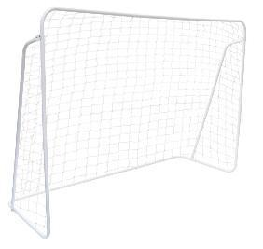


РУКОВОДСТВО ПО ЭКСПЛУАТАЦИИ
Футбольные ворота 213 × 152 × 76 см
Артикул: GOAL213

ВНИМАНИЕ!!! ПРЕДУПРЕЖДЕНИЯ!!!

Перед началом сборки проверьте комплектацию изделия.
Не выбрасывайте упаковку до окончания сборки изделия.
Производитель имеет право вносить изменения в конструкцию не ухудшающие потребительские свойства изделия, без специального уведомления.
Тренажёр предназначен для домашнего (бытового) использования.

Внимательно прочитайте следующие инструкции перед сборкой и использованием ворот.
✓ Сборка ворот должна выполняться взрослым в соответствии с инструкциями по сборке. Мелкие детали, используемые до и во время сборки, могут представлять опасность для маленьких детей.
✓ Данные ворота предназначены для детей / пользователей старше 36 месяцев.
✓ Использование ворот ребёнком допускается только под постоянным присмотром взрослого.
✓ Перед использованием ворот ознакомьте ребёнка с их конструкцией и принципом эксплуатации. Ребёнок должен понимать, как пользоваться изделием.
✓ Взрослый также должен ознакомиться с конструкцией и правилами эксплуатации ворот перед использованием.
✓ Перед каждым использованием проверяйте, что ворота надёжно и правильно закреплены на поверхности, а все крепёжные элементы зафиксированы и не имеют повреждений.
✓ Данные ворота предназначены только для частного (некоммерческого) использования.
✓ Во время использования ворот надевайте соответствующую одежду и обувь; рекомендуется использовать футбольную обувь.
✓ Используйте ворота строго по назначению.
Сохраните данное руководство для последующего использования.

ТЕХНИЧЕСКИЕ ДАННЫЕ
Параметры: 213 × 152 × 76 см
Материал: Металл (сталь), полиэстер

ВНИМАНИЕ!!! ПРЕДУПРЕЖДЕНИЯ!!!
✓ Не висите, не подтягивайтесь и не опирайтесь на перекладину или раму ворот во время использования, а также не растягивайте сетку.
✓ Убедитесь, что поверхность, на которой установлены ворота, достаточно устойчива и не слишком твёрдая (наиболее подходящая поверхность — трава).
✓ Не стойте в зоне удара по воротам и не проходите через зону полёта мяча.
✓ Ворота предназначены для использования на открытом воздухе.
✓ Не устанавливайте ворота на твёрдых поверхностях, таких как бетон, асфальт или тротуарная плитка — падение на такие поверхности во время удара или защиты может привести к серьёзным травмам.
✓ После каждого использования проверяйте, чтобы каркас и сетка не имели повреждений.
✓ Не прыгайте с ворот и не забирайтесь на раму.
✓ Не крепите к воротам посторонние предметы.
✓ Не вносите изменения в конструкцию изделия. Производитель не несёт ответственности за повреждения, возникшие в результате модификации изделия или во время её проведения.

РИСКИ: ВНИМАНИЕ!!! ПРЕДУПРЕЖДЕНИЯ!!!
✓ При использовании ворот существует риск падения. Соблюдайте осторожность.
✓ Изделие содержит мелкие детали и не предназначено для детей младше 3 лет — существует риск проглатывания и удушья.
✓ Неправильное использование может привести к травмам, телесным повреждениям или даже летальному исходу.
✓ Соблюдайте осторожность при использовании данного изделия.
✓ Упаковка изделия не является игрушкой — храните её в недоступном для детей месте, так как она может представлять риск удушья.

Сборка ворот
Полную сборку можно выполнить, используя чертежи и схемы, приведённые в оригинальной инструкции (если они прилагаются).
Перед началом сборки убедитесь, что у вас имеются все комплектующие детали.

Комплектующие, входящие в упаковку:
Примечание: Перед началом сборки слегка смажьте соединительные элементы на узких концах. Это облегчит сборку и продлит срок службы изделия.

1. | 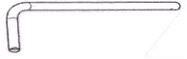 | x4  L.88.5 см
2. |  | x2  L.74.3 см
3. |  | x2  L.62.7 см
4. |  | x2  L.62.7 см
5. |  | X1  L.74.2 см
6. |  | x1  L.74.2 см
7. | 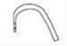 | x1  L.56.8 см
8. |  | x2  L.53.8 см
9. |  | x2  L.56.0 см
10. | 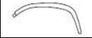 | x2  L.35.5 см
11. | 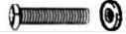 | x2
12. | 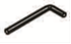 | x8
13. | 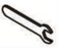 | x1
14. | 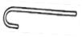 | 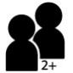  x5
15. | 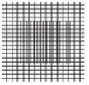 | x1
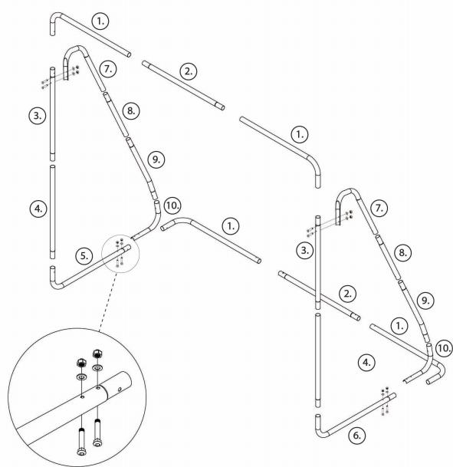
- Сборка каркаса ворот:
Соедините отдельные элементы ворот в соответствии с нумерацией, указанной на схеме выше. Перед окончательной сборкой ворот разложите сетку. Чем плотнее сетка будет надета на трубы, тем меньше будут отверстия. При необходимости вы можете в любое время открутить трубы и изменить положение сетки.
С помощью шнура в нижней части привяжите сетку к каркасу.
Поддерживающие дуги крепятся к основной раме с помощью винтов (позиции 11) в четырёх углах — как показано на схеме выше.
Дуги соединяются с помощью специальных фиксирующих кнопок (до характерного щелчка).

2. Крепление ворот к поверхности:
В завершение закрепите ворота на поверхности с помощью крепёжных колышков (позиция 14).
Убедитесь, что поверхность подходит для установки анкеров и что в грунте отсутствуют посторонние предметы (например, шланги для воды, трубы и т. п.).
Убедитесь, что анкеры полностью вбиты в землю и не выступают над поверхностью (опасность спотыкания или травмирования).
На твёрдых поверхностях необходимо использовать альтернативный способ фиксации ворот, чтобы предотвратить их опрокидывание и возможные несчастные случаи.
Перед каждым использованием проверяйте кольца и сетку на наличие признаков повреждений.
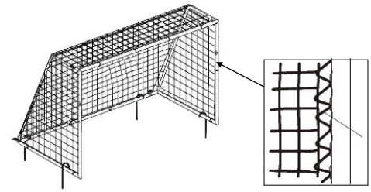

Рекомендации по безопасной установке и использованию
Ворота следует устанавливать только на подходящей поверхности, позволяющей надёжно закрепить ворота — это предотвратит несчастные случаи, вызванные их опрокидыванием.
На твёрдых поверхностях необходимо использовать альтернативный способ фиксации, чтобы предотвратить опрокидывание ворот и возможные травмы.
Запрещается висеть, тянуть или забираться на кольца или сетку.
Устанавливайте ворота на ровной поверхности.
Регулярно проверяйте состояние рамы. При обнаружении любых дефектов или повреждений немедленно прекратите использование ворот и замените повреждённые детали подходящими аналогами.
Защищайте ворота от неблагоприятных погодных условий. Для продления срока службы храните их в сухом месте (например, в зимний период).
Сборку и разборку следует выполнять аккуратно и внимательно.
Царапины и потертости могут привести к повреждению антикоррозионного покрытия. При появлении ржавчины на повреждённой поверхности рекомендуется как можно скорее удалить её и обработать поверхность подходящими защитными средствами.

Способ использования
Ребёнок / пользователь, выполняющий удар по воротам, стоит лицом к воротам и бьёт мячом в нижнюю часть сетки. После попадания в сетку мяч извлекается из неё руками. После подходящего отскока мяч можно снова направить в сетку ударом ноги.
Второй способ использования — защитник стоит спиной к воротам и пытается заблокировать удар нападающего.
В качестве защитника одновременно может находиться только один ребёнок / пользователь.

ОБСЛУЖИВАНИЕ
Безопасность детей должна обеспечиваться правильным и регулярным техническим обслуживанием. Регулярное обслуживание повышает уровень безопасности ворот.
Перед каждым использованием проверяйте, что все элементы надёжно закреплены и соединены в соответствии с приведёнными выше инструкциями. Избегайте чрезмерных нагрузок.
Периодически (не реже одного раза в шесть месяцев) проводите осмотр и обслуживание подшипников и резьбовых соединений, удаляя пыль, грязь и загрязнения с помощью струи воды под высоким давлением и смазывая их консистентной смазкой.

ОЧИСТКА

Очищайте изделие мягкой губкой, тёплой водой и мылом. Допускается использование мягких моющих средств.
Запрещается использовать абразивные чистящие средства, жёсткие материалы, отбеливатели, кислоты, растворители, коррозионные вещества и другие агрессивные средства.

ВАЖНО
ЗАПРЕЩАЕТСЯ самостоятельно вносить любые изменения в конструкцию ворот, так как это может привести к неисправностям. Повреждения, возникшие в результате использования ворот не в соответствии с настоящей инструкцией или вследствие самостоятельных модификаций, освобождают производителя и продавца от любой юридической ответственности.
НЕ РЕМОНТИРУЙТЕ ворота самостоятельно. Обращайтесь к квалифицированному специалисту или в сервисную службу.
Ворота предназначены для частного использования. Коммерческое использование не покрывается гарантией.

Сделано в Китае.


